基隆市立中山高中國中部 國一公民科 考試卷 年 班 座號： 姓名：

- 單一選擇題:共28題
- ( )我國政府推動「原住民族部落活力計畫」，這項計畫見證我國為保護原住民族文化所做的努力。請問：該計畫與下列何者的意義最相近？ (Ａ) 其他族群因原住民族受保障而權益受損 (Ｂ) 社會和諧有賴公民共同努力，因此可犧牲部分族群權益 (Ｃ) 所有族群都應受到重視，我們必須捍衛公平正義的價值 (Ｄ) 我國族群多元，為避免衝突頻繁，應尊崇漢人主流文化。
- ( )學生進入學校這個團體應學習如何與其他同學互動，若是希望與同學建立良好的互動關係，應具備下列何種態度？ (Ａ) 尊重同學的特質與意見，並友善對待 (Ｂ) 同學間無血緣關係，無需太認真經營彼此關係 (Ｃ)只與自己個性相符的同學互動，無需拓展不同群體的關係 (Ｄ)完全無需跟同學互動，以免成為被霸凌的對象
- ( )班會時討論園遊會活動項目，皮卡擔任此次班會的主席，他應該負責的工作為下列何者？ (Ａ)將會議中討論事項詳實紀錄 (Ｂ)宣達會議程序 (Ｃ)主持會議，並維持會議秩序 (Ｄ)只提示會議規則，不參與任何意見及表決。
- ( )小翔今年剛進入國中就讀，若他想在校園建立良好的人際關係，下列何種方法沒有助益？ (Ａ)校園中師生相處應該互相尊重，這樣才是尊師重道 (Ｂ)每位同學各自擁有不同的個性與背景，應該關懷接納每個人不同的特質與意見 (Ｃ)只跟家庭背景好的同學往來，以建立未來人脈 (Ｄ)遇到不友善的對待，應勇敢表達自己的感受，必要時可向家長或師長尋求協助
- ( )七年五班第一次開班會，在選舉班長議題時，有同學第一個提名「彥華」當班長，之後其他同學又提名「采心」、「富美」、「怡如」。請問：按照會議規則，其表決的順序應為何？ (Ａ)怡如、富美、采心、彥華 (Ｂ)采心、富美、怡如、彥華 (Ｃ)彥華、采心、富美、怡如 (Ｄ)彥華、富美、采心、怡如。
- ( ) 班會可以讓學生學習民主議事的程序，在班會中，下列何人負責宣達會議程序？
(Ａ)老師 (Ｂ)主席 (Ｃ) 紀錄 (Ｄ) 司儀
- ( )如果在校園中，受到同學不友善的對待時，應透過下列哪些方法來改善？(甲) 告訴父母 (乙) 能忍則忍 (丙) 求助師長 (丁) 向對方適當、適時表達自己的感覺 (Ａ)甲乙丁 (Ｂ)甲乙丙 (Ｃ)甲丙丁 (Ｄ)乙丙丁。
- ( )小馨在個人網誌上向大家宣布未來的人生規畫，她傳遞的訊息蘊含何種意義？
動態更新
我決定就讀觀光類科的原住民族實驗班，這是我心裡的第一志願，雖然跟爸媽離開部落很久了，但我以後想回部落服務。對我來說，這是一種對家鄉的情感，我希望可以大聲跟其他人介紹，部落才是文化的根。
(Ａ)對漢族文化的排斥 (Ｂ)對公共政策的支持
(Ｃ)對自身文化的認同 (Ｄ)對種族歧視的反抗
- ( )下列何者是原住民族進行捕魚、農作、狩獵時通常會注意的原則？ (Ａ) 土地輪流休耕，有助恢復地力 (Ｂ) 懷孕動物體型較大，適合捕殺 (Ｃ) 把握春天生育季節，獵物肥美 (Ｄ) 捕食幼小魚蝦，可提高漁獲量
- ( )原住民於原住民族地區一定區域內，依其傳統規範、共同生活結合而成的團體，經中央原住民族主管機關核定者，稱為下列何者？ (Ａ)聚落 (Ｂ)部落 (Ｃ)族群 (Ｄ)會議。
- ( )《世界人權宣言》中，提到「人人都有受教育的權利」。下列敘述何者最符合受教育的目的？ (Ａ) 人人都能夠霸凌別人 (Ｂ)人人都能擁有一臺平板電腦 (Ｃ) 人人都能學習知識技能 (Ｄ)人人都擁有私人財產。
- ( )嘉義阿里山國民中小學鄒族學童與高雄巴楠花部落小學布農族學童，雙方進行原住民族藝術交流，重現部落的古老傳說，也勾起了學童、家長的原鄉情感和對傳統文化的遙想。上述活動顯示部落的存在對原住民族有何種意義？ (Ａ) 連結原住民族的身分認同 (Ｂ) 促進原鄉生活圈的觀光效益 (Ｃ)成為族人與祖靈溝通的管道 (Ｄ) 分擔對弱勢族人的照顧責任。
- ( )小愛要把開會流程抄在黑板上，但她搞混了流程順序。請問：下列哪一個流程順序正確？ (Ａ) 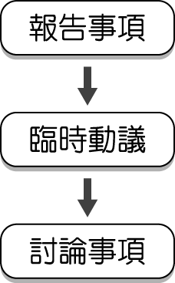 (Ｂ) 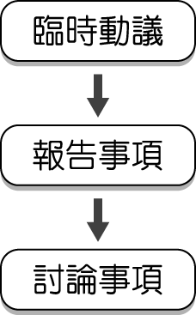

(Ｃ) 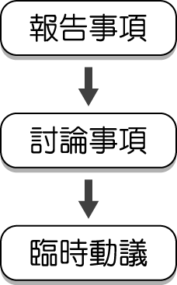 (Ｄ) 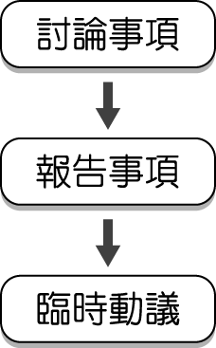
- ( )阿宏進教室時看到如附圖的情景，他應該如何做才是最適當的？
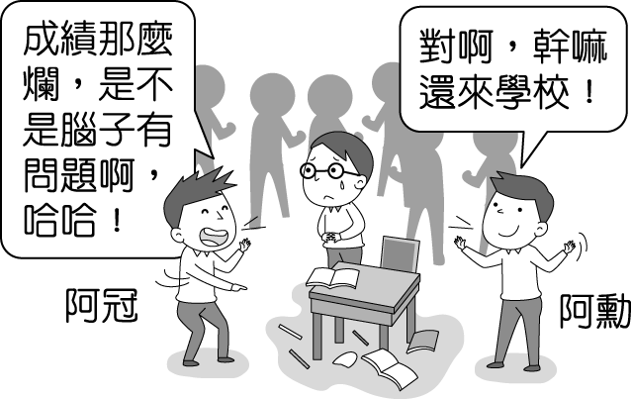
(Ａ)跟著圍在旁邊，看熱鬧
(Ｂ)同學間打打鬧鬧，不必太認真
(Ｃ)勸阻不當行為，並尋求師長協助
(Ｄ)找其他人修理那兩位欺負人的同學

- ( )附表是某國中在本月規畫的工作內容。根據表中內容判斷，下列何者最可能為該校本月學生學習活動的重點？〔101.基測〕
工作項目 | 實施內容
海報競賽 | 主題：人權保障與人道關懷
校外參訪 | 參觀社區附近的縣議會
學生自治活動 | 1. 制定班級公約  2. 舉辦學生代表選舉活動
(Ａ)彰顯倫理道德觀念 (Ｂ)培養民主法治素養
(Ｃ)建立良好人際關係 (Ｄ)提高社區參與程度
- ( )朋友們受邀到原住民朋友的部落作客，決定先交換一下對原住民族部落的認識，下列何人的說明最為正確？ (Ａ)阿峰：召開部落會議可以促進部落自主發展 (Ｂ)阿綺：現今部落領袖是原住民委員會指派的(Ｃ)阿凱：部落的生產方式容易對生態造成破壞 (Ｄ)阿樺：傳統部落型態多是依賴工業生產維生
- ( )對國家而言，學校教育是學習的重要途徑之一。下列敘述，何者不是學校教育所提供的功能？ (Ａ)藉由團體生活，學習人際互動 (Ｂ)了解如何遵守規範，尊重彼此的權利 (Ｃ)培養以自我為中心的能力 (Ｄ)透過課程與活動設計，協助個人發現自我潛能
- ( )民國 83 年，原住民族正式從帶有歧視意味的「山胞」正名為「原住民」，意即臺灣島原有住民，其權益受到《憲法》保障，並將 8 月 1 日定為原住民族日，這項正名活動見證我國為促進族群平等與尊重多元文化所做的努力。上述宗旨應與下列何者的意義最相近？ (Ａ) 所有族群都應受到尊重，我們必須捍衛公平正義的價值 (Ｂ) 我國族群多元，為避免衝突頻繁，應尊崇漢人主流文化 (Ｃ) 經由法律制定，其他族群因原住民族受保障而權益受損 (Ｄ) 社會和諧有賴公民共同努力，因此可犧牲部分族群權益
- ( )身為原住民的王老師意識到自身傳統文化恐面臨消失的危機，毅然決然地回到家鄉開設部落文化課程來教育下一代。關於他開設課程的介紹，最可能是下列何者？ (Ａ) (Ｂ) (Ｃ) (Ｄ)
- ( )小徐在找卑南族的資料，他將以下資料歸納出一個重點，下列選項中何者最正確？
卑南族是以女性為主的母系社會，約在三月小米除草後，有一專屬婦女的祭典，屆時會舉辦一系列的活動，以感謝婦女整年的辛勞，而年輕女孩也在這些活動中學習應對進退的禮儀，繼續擔負部落傳統任務。
(Ａ)部落奉行神靈旨意，所有安排必須透
過祭典決定
(Ｂ)部落中存在高低階級觀念，階級不同者無法
通婚
(Ｃ)部落以生活經驗影響族人，讓部落文化得以
傳承延續
(Ｄ)部落實行嚴格社會規範，部落會議較難發揮
效果
- ( )原住民的小柯收到一則簡訊如下，他如何回覆較為恰當？
訊息
部落的傳統領域被政府不當分割，族人的權益受到嚴重侵害，頭目現在很煩惱，各位族人有好建議嗎？
(Ａ)少數服從多數，無條件配合政府施政
(Ｂ)統整族人訴求，與政府單位溝通
(Ｃ)號召族人絕食抗議，死守家園不離開
(Ｄ)協調封閉部落，拒絕與政府人員接觸協談
- ( )在校園生活中，要維護自己的權利，也應尊重他人的權利。下列關於「權利」的情境敘述，何者正確？(Ａ)小明未經大雄同意，借走用具，違反大雄的受教育權 (Ｂ)阿祥上課時大力搖晃椅子，違反同學的身體自主權 (Ｃ)小全衝突時用言語辱罵小香，違反小香的學習權利 (Ｄ)小新依據學校老師的課程安排，學習知識，屬於受教育權。
- ( )根據附圖的情境判斷，為使會議順利運作，主席應依照下列何種概念處理問題？
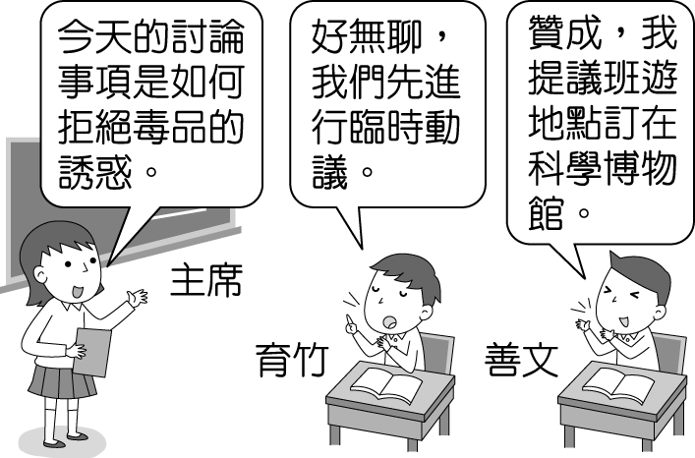
(Ａ) 秩序問題 (Ｂ) 權宜問題
(Ｃ) 流程問題 (Ｄ) 會議問題
- ( )老師要同學舉例說明原住民族具有共享互助的精神，下列哪位同學的舉例最為符合？ (Ａ)輪流休耕的農業，讓土地能休養生息 (Ｂ)舉辦歲時祭儀，感謝神靈的恩惠 (Ｃ)一年四季充分耕作土地，續保存糧 (Ｄ)將獵捕到的動物共同分享，平均分配
- ( )上公民課時，老師說每個人都是自己身心的主人，唯有尊重自己並且將心比心，避免在不知情的情況下，造成他人困擾。根據上述，下列何者符合老師所表達的權利？(Ａ)學習權(Ｂ)受教育權 (Ｃ) 人格發展權 (Ｄ) 身體自主權。
- ( )大偉參加「體驗原住民族文化活動」，下列何者較可能是他在活動中學到的正確知識？
(Ａ)目前原住民族委員會認定的原住民族有 16 族 (Ｂ)原住民族部落領袖都是由同一家族世襲產生 (Ｃ)政府指派代表協助管理族部落共同事務
(Ｄ)多個原住民族共同在一起而組成一個部落
- ( )關於「人格發展權」的敘述，下列何者正確？ (Ａ) 尊重他人隱私：未經許可，不隨意翻閱他人物品 (Ｂ) 維護他人健康：沒有肢體傷害，就不算傷害他人 (Ｃ) 保障他人隱私：家長避免孩子學壞，隨意翻閱孩子私人物品 (Ｄ) 尊重他人價值：未來志向，任何人都不可以干涉。
- ( ) 7 年 5 班在開班會時，出現附圖中的情境，靜如可以向主席提出下列何者來解決問題？
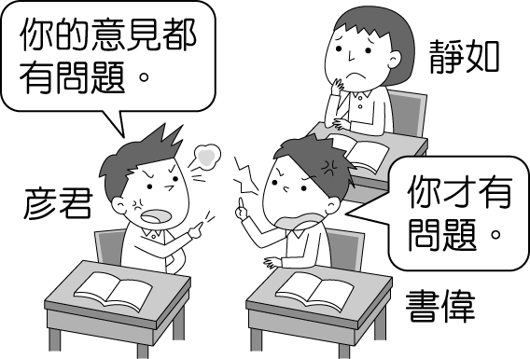
(Ａ)規範問題 (Ｂ)正義問題
(Ｃ)秩序問題 (Ｄ)權宜問題。

- 題組:共22題
- 開班會是校園生活中用來決定公共事務的好方法。附圖為七年二班這次班會的角色。請問：
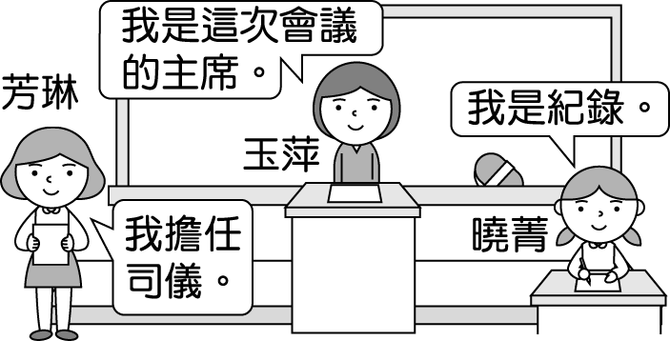
（ ）29.班會中負責將會議討論內容詳實記錄下來的是何人？(Ａ)玉萍(Ｂ)曉菁(Ｃ)芳琳(Ｄ)老師
（ ）30.此次班會議題主要討論班服顏色、樣式。請問：同學們應如何做出最後決定？ (Ａ)由主席單獨決定 (Ｂ)由老師決定即可 (Ｃ) 討論後，再由班級同學進行表決 (Ｄ) 同學提議後直接表決，不需經過討論
（ ）31.班會進行中，若想要發言表達意見，須經過何人同意？(Ａ)玉萍(Ｂ)曉菁(Ｃ)芳琳(Ｄ)老師

- 新聞報導：國外一名男童的祖父由於罹患癌症，在治療過程中逐漸掉光頭髮，男童為了安慰祖父而主動剃光頭髮，但卻不斷遭到同學們的取笑和排擠。該校校長知情後，便在全校師生面前將自己的頭髮剃光，以實際的行動替男童打氣，同時教育孩子們，同儕間應互相扶持成長，而非欺負弱勢。請問：
（ ）32.根據上文，男童因剃髮而面臨何種問題？ (Ａ)性騷擾 (Ｂ) 性別歧視 (Ｃ)校園霸凌 (Ｄ)家庭暴力。
（ ）33.上文中校長的處理方式是在勉勵師生之間應採取何種方式相處較為適當？ (Ａ)嚴懲犯錯學生以避免校園衝突 (Ｂ)學生應服從師長權威性的管教 (Ｃ)老師應採開放包容態度指導學生 (Ｄ)老師僅是知識的傳授者

- 傑克進入青春期後，對異性十分好奇，因此常常會盯著同學安妮的胸部看，有時為了吸引妮妮的注意，還會「開黃腔」，讓對方覺得不自在、不舒服。請問：
（ ）34.小新的行為已經構成下列何者？ (Ａ)性威脅 (Ｂ)性侵害 (Ｃ)性騷擾 (Ｄ)性霸凌
（ ）35.學校如果受理安妮的案件，學校哪一個單位會成立調查小組進行調查？ (Ａ)校內教師會(Ｂ) 課程發展委員會 (Ｃ)家長委員會(Ｄ) 性別平等教育委員會

- 嚴重風災導致土石流的發生，使一原住民族的生活場域恐有潛在性危險，因此政府預備將該地居民強制遷離至都市生活，卻與堅守家園的族人發生衝突。為捍衛部落權益，許多移居外地的族人紛紛回鄉加入抗爭活動，在多次召開部落會議討論後，族人形成共識，決定向政府表達傳統場域對原住民族文化的重要性，希望經過溝通協調，能獲得善意回應。請問：
（ ）36.上文中族人形成行動共識的過程，顯示出何種意義？
(Ａ) 實現部落自治，發揮公民參與力量
(Ｂ) 違抗政府命令，鼓勵追求私人利益 (Ｃ) 落實權力自主，推翻無理政權統治 (Ｄ) 訴求暴力抗爭，勇於挑戰法律界線
（ ）37.上文中族人力挺部落的態度，最能展現何種意義？ (Ａ) 贊同漢人主流文化價值 (Ｂ)放棄部落傳統思維 (Ｃ)關心認同自身文化 (Ｄ) 推動族群文化改革

- 請閱讀以下文章，並回答問題：
位於新店溪，以阿美族族人為主要成員的溪洲部落，是新北都會區都市邊緣的原住民族部落。1981 年族人開始自力造屋建造家園，逐漸形成聚落。1995 年，在地方政府的輔導下，部分住戶遷入新店區的中正國宅。然而，因部落的生活型態與國宅空間差異極大，許多居民不願遷村，因此組成自救會，展開反迫遷的抗爭道路。
2007 年，政府開始積極拆遷數個位於新店溪畔的都市原住民族部落，並且認定部落為違建，自救會激烈抗爭，並成立溪洲阿美文化永續暨社區發展協會。社會各界聲援協助，歷經 10 年抗爭，政府的態度從拆遷到緩拆，到願意在部落旁畫設原住民族生活區。由族人向銀行貸款及自籌、企業捐款與新北市政府補助三方共助下，終於在 2017 年正式舉行家園新建工程的開工儀式。
新北市政府人員表示，新家園的位置地勢較高，以後不會在颱風季節受到淹水的威脅。家屋的型式及結構皆由部落族人依自己的住居需求及意願設計規畫，並由族人實際參與營造工作，親手自力建造家園。
（ ）38.文中提到許多居民不願遷村，是因為下列何種原因？
(Ａ)遷村會使原住民族失去自治權 (Ｂ)反對遷村是為了反對當時的執政黨 (Ｃ)遷村會改變部落原有的生活模式 (Ｄ)遷村的補償金額太少。
（ ）39.下列何者是族人願意搬遷到新家園，且能傳承溪洲部落傳統文化的作法？ (Ａ) 組成自救會展開反迫遷行動 (Ｂ) 阿美族族人集中遷入國宅中 (Ｃ)接受各方補助興建家園工程 (Ｄ) 部落旁畫設原住民族生活區
（ ）40.溪洲部落族人從反迫遷抗爭，到親自參與新家園的規畫、營造，可以用下列何者說明？ (Ａ)透過公民參與爭取部落權益 (Ｂ)政府成功以迫遷促使族人離開危險之地 (Ｃ)因社會變遷已使族人改變原本生活模式 (Ｄ)政府的公權力無法影響原住民族的生活

- 中部某大學晚間傳出學生墜樓，這名男大生被發現時，趴臥在校內大樓 1 樓地面，緊急送醫仍傷重身亡。自稱死者的家屬網路發文：「我很難過很心痛，因為他常常跟我說在學校被同學言語霸凌，上課也一直被老師調侃，有時候騎車在路上也會無故被逼車，這件事長達半年至一年。」發文續指：「我能原諒那些霸凌我弟的同學，但請你們務必來我弟靈堂上香道歉，我希望學校能更重視校園霸凌事件，不應該漠視以至於今天發生這樣的憾事，請不要再有流言蜚語來傷害我弟跟我的家人了，謝謝。」請問：
（ ）41.根據上文內容，遇到同學被霸凌時，該如何處理？
(Ａ)主動關心，並向反霸凌專線投訴
(Ｂ)用看熱鬧心態，觀察受害者的反應 (Ｃ)視而不見，不要去干涉他人的事 (Ｄ)讓別人出手相救，自己不用主動幫助。
（ ）42.根據上文內容，若自己遭到霸凌時，該如何處理？ (Ａ)霸凌是暫時，等事情過去就沒事 (Ｂ) 找好朋友，用相同方式報復對方 (Ｃ) 向師長或家長反應，並請求協助 (Ｄ) 默默承受，才不會造成別人困擾。
（ ）43.遭遇校園霸凌事件時，可以撥打哪支電話向教育部投訴？
(Ａ) 0800-788-995 (Ｂ) 0800-770-885 (Ｃ) 0800-024-995 (Ｄ) 0800-200-885
- 臺東縣達仁鄉土坂村的排灣族青年吳正忠，原本跟許多部落青年一樣，為生計在外打拚多年，近年毅然返回部落尋找原住民的「紅寶石」。他在部落種植紅藜，四處推廣行銷，開發各式相關商品。族人喚他「魯瓦」，網友叫他「紅藜先生」。經過一段時間的努力，他獲得政府認證的百大青農，拿下國際大賞，更積極整合家鄉的紅藜產業，致力改善族人生活，鼓勵更多原住民青年返鄉尋根。他最大的心願是要用手中的小小紅藜，實踐復興部落的大大奇蹟。請問：
（ ）44.原住民部落青年人口大量外移，主要原因往往為何？
(Ａ)原住民具有向外開拓的傳統習俗 (Ｂ)原住民部落的傳統文化難以傳承 (Ｃ)政府鼓勵原住民向外發展的政策 (Ｄ)部落的資源與工作機會不如外地
（ ）45.由上文可知，吳正忠選擇以何種方式復興部落？ (Ａ)推廣原住民祭典文化 (Ｂ)引進政府機關的資源 (Ｃ)吸引知名企業的贊助 (Ｄ)創新經營傳統的產業
（ ）46.上文中「紅黎先生」吳正忠的作為，主要源自於何種動力？ (Ａ) 對社會責任的明確實踐 (Ｂ)對原鄉部落的情感展現 (Ｃ)對商業利潤的積極追求 (Ｄ)對政府政策的全力配合。

- 開班會時，同學們激烈的討論著學校園遊會攤位的事，最後主席宣布全班表決的結果，有 20 人贊成設滷味攤位， 15 人贊成設水果飲料攤位。這時剛才忙著聊天的天馨說：「我沒有舉手，我認為應該重新表決才合理。」主席立刻辱罵小馨。請問：
（ ）47.依上文可知，會議的決議應該是下列何者？ (Ａ)滷味攤位 (Ｂ)水果飲料攤位 (Ｃ)重新表決 (Ｄ)由老師決定。
（ ）48.對於小馨沒有參加討論與要求重新表決的情形，應該如何處理？ (Ａ) 以校規處罰 (Ｂ)要求她遵守表決結果(Ｃ)再開一次班會 (Ｄ)重新表決，讓每個同學表達意見。
（ ）49.上文中的主席在主持會議時，應該注意下列哪些事項？(甲)宣布贊成與反對的票數(乙)應尊重同學的發言，不得辱罵同學(丙)主動決定討論的議案(丁)給予同學公平的發言地位 (Ａ)甲乙丙 (Ｂ) 甲乙丁
(Ｃ)甲丙丁 (Ｄ) 乙丙丁。
（ ）50.對於「開班會」的相關活動，同學們應該抱持何種想法？ (Ａ)認真參與討論，可培養民主素養 (Ｂ)不參與表決，反正也不差我這一票 (Ｃ)念自己的書，才不會浪費時間 (Ｄ)不需討論，所有事情由老師決定就好

